山东省东营市2015年中考物理试题（word解析版）

一、本大题包括1 0小题，每小题3分，共3 0分。在每小题给出的四个选项中，只有一项符合题目要求。
1．下列估测最接近实际的是
A．中学生步行的速度约为10m/s
B．一个鸡蛋的质量约为250 g
C．人感觉舒适的气温约为45℃
D．初中物理教科书的长度约为26cm
【答案】D
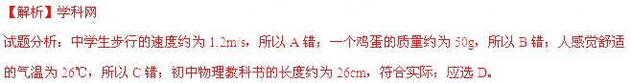【考点定位】 常见物理量的判断
2．2015年5月8日，河北、北京、内蒙古等地局部地区出现罕见的五月飘雪景象。有关雪的形成，正确的是
- 凝固现象且吸热
- 凝固现象且放热
C．凝华现象且放热
D．凝华现象且吸热
【答案】C
【解析】
试题分析：雪是由气态的水蒸气遇冷直接变成了固态的雪，属于凝华现象要放出热量，所以应选C。
【考点定位】 物态变化
3下列做法中，符合安全用电原则的是
A．家庭电路中用铜丝代替保险丝
B．多个大功率用电器同时使用一个插座
C．控制电灯的开关接在火线上
D．可以在低压电线上晾晒衣服
【答案】C
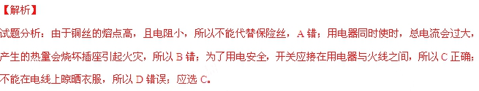【考点定位】 安全用电
4．用天平和量筒测量形状不规则小石块的密度，下列步骤不需要的是
A．用天平测量小石块的质量m₁
B．用天平测量量筒的质量m₂
C．在量筒内倒人适量的水，记下量筒中水的体积V₁
D．用细线系住小石块，浸没在量筒的水中，记下量筒中石块和水的总体积V₂
【答案】B
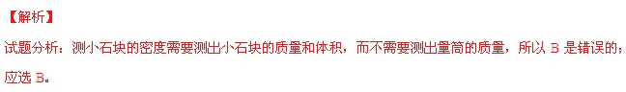【考点定位】 密度的测定
5．如图，杠杆处于平衡状态，如果在杠杆两侧挂钩码处各增加一个质量相同的钩码，杠杆会
A．左端下降
B．右端下降
C．仍然平衡
D．无法判断
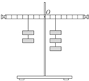
【答案】A
【解析】
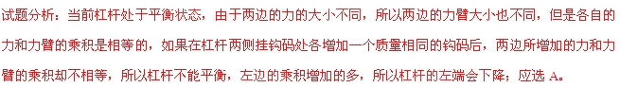【考点定位】 杠杆的平衡条件
6．2015年，东营市以优异成绩人选第四届全国文明城市，清洁车在美化城市环境方面起着重要作用。如图所示，清洁车匀速行驶，将水不停地洒在地上。下列有关说法错误的是
A．清洁车所受重力与地面对它的支持力是一对平衡力
B．路上行人感觉清凉，是因为水蒸发要吸收热量
C．洒水过程中清洁车的动能始终保持不变
D．以清洁车为参照物，路两旁的树是运动的
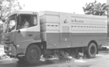
【答案】C
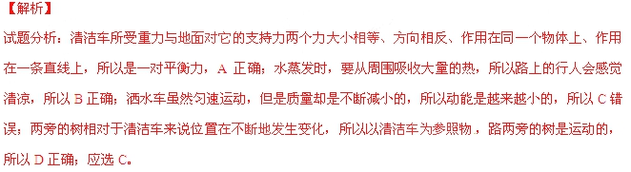【考点定位】 力和运动
7．物理学是一门实验性很强的基础科学，培养学生正确使用仪器的技能是做好物理实验的基础，下列操作正确的是
A．用温度计测量液体温度，应先将温度计从液体中取出再读数
B．用刻度尺测量长度，可以不让零刻度线对准被测物体的一端
C．用托盘天平测量物体质量过程中，发现横梁不平衡时可调节平衡螺母
D．用试电笔辨别火线时，不用指尖抵住试电笔上端的金属帽
【答案】B
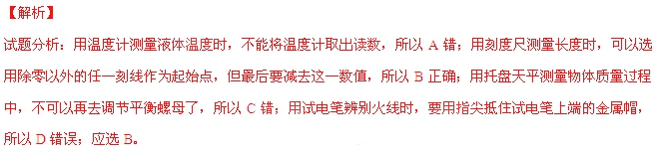【考点定位】 测量工具的用法
8．如图所示，相同的小球在盛有不同液体的容器中保持静止，四个容器中的液面到容器底的距离相同，则容器底受到的液体压强最大的是
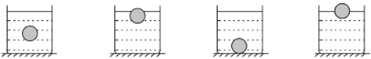
A B C D
【答案】D
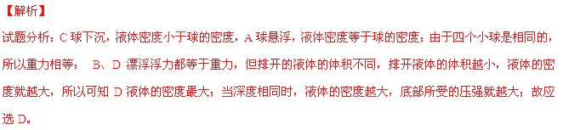【考点定位】 浮力；压强
9．如图所示，实心均匀正方体放在水平桌面上，从虚线处将其沿竖直方向截成大小不同的甲、乙两块，则两块对水平桌面的压强P_{甲}、P_{乙}的大小关系是
A．P_{甲}大于P_{乙}
B．P_{甲}等于P_{乙}
C．P_{甲}小于P_{乙}
D．无法判断
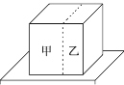
【答案】B
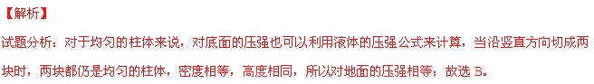【考点定位】 压力和压强
1 0．如图所示，将标有“8 V 8 W"的灯泡L₁和“8 V 16 W"的灯泡L₂接在12 V的电路中，闭合开关，不考虑温度对灯丝电阻的影响，下列说法中正确的是
A．灯泡L₁、L₂都能正常发光
B．灯泡L₁、L₂一样亮
C．灯泡L₂比灯泡L₁亮
D．灯泡L₁比灯泡L₂亮
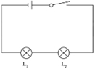
【答案】D
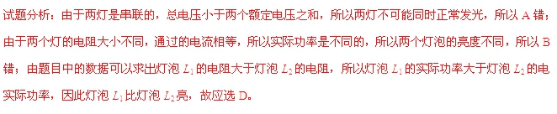【考点定位】 电功率的判断
二、填空题（本大题包括7小题，每小题2分，共1 4分）
11．“掩耳盗铃”是大家熟悉的成语故事。从物理学角度分析，盗贼所犯的错误是：既没有阻止声音的__________，又没有阻止声音的______________。
【答案】产生 传播
【解析】
试题分析：盗贼的目的是在盗铃的时候不让别人听见，要达到目的，就需要不让铃响，也就是不让声音产生，没有做到；或者不让声音传播，传不到别人的耳朵中，他只是把自已的耳朵捂住了，没有达到目的。
【考点定位】 声音的发生和传播
12．在内燃机的“吸气”、“压缩”、“做功”、“排气”四个冲程中，将内能转化为机械能的是___________冲程；常用水来给内燃机降温，是因为水的__________比较大。
【答案】．做功 比热容
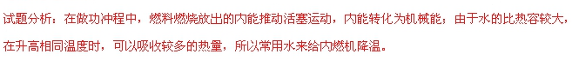【考点定位】 内能的转化；比热容
13．质量为0.5kg的空瓶，装满水后的总质量为2.0kg，装满某种液体后的总质量为1.7kg,此液体密度为__________kg／m³（ρ_{水}=1.0×10³ kg／m³）。
【答案】0.8×10³
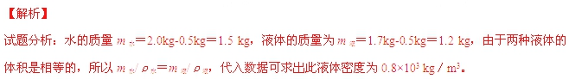【考点定位】 密度的计算
1 4．发电机利用了______________的原理发电，将______________转化为电能。
【答案】电磁感应 机械能
【解析】
试题分析：发电机的原理是电磁感应，是导体在磁场中切割磁感线时产生了感应电流，在这一过程中消耗了机械能，得到了电能。
【考点定位】 电磁感应
15．如图所示的电路中，电源电压保持不变，闭合开关S，将滑片P向左移动，电压表示数___________（选填“变大”、“变小”或“不变”），电流表示数__________（选填“变大”、“变小”或“不变”）。
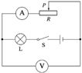
【答案】．变小 变大
【解析】
试题分析：由图示可知，变阻器与灯泡是串联的，电压表测的是滑动变阻器两端的电压；闭合开关S，将滑片P向左移动时，电阻减小，总电阻减小，总电流增大，所以电流示数变大，灯泡两端的电压增大，所以电压表的示数将变小。
【考点定位】 串联电路
16．小丽看到的平面镜中自己的像，是由于光的_____________形成的，当她走近平面镜时，她在平面镜中的像将______________（选填“变大”、“变小”或“不变”）。
【答案】反射 不变
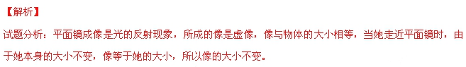【考点定位】 平面镜成像
17．一艘船重为8.0×l0⁴N，当船漂浮在水面上时，船排开水的重力为_________N，此时船排开水的体积为___________m³（g=10N/kg，ρ_{水}=1.0×10³ kg／m³）。
【答案】8.0×10⁴ 8
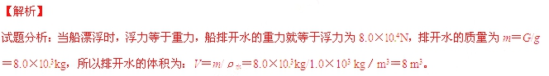【考点定位】 有关浮力的计算
三、作图、实验写探究题（本大题包括5小题，共3 4分）
18．（2分）如下图所示，小球悬浮在水中。请在图中画出小球所受浮力和重力的示意图。
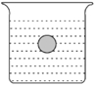
【答案】如下图所示
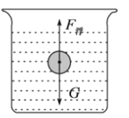
【解析】
试题分析：当物体悬浮时，所受到的浮力与重力是相等的，重力的方向是竖直向下的，浮力的方向是竖直向上的，两个力是一对平衡力。
【考点定位】 力的示意图
- （3分）如上图所示是两个磁极之间的磁感线，请在图中标出两个磁极的名称和小磁针静止时的N极。
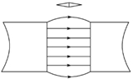
【答案】如下图所示
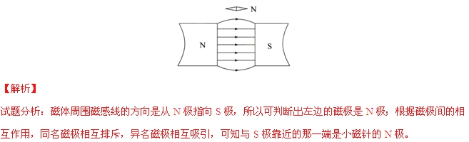【考点定位】 磁极的判断
20．（8分）在“探究滑动摩擦力的大小与什么因素有关”的实验中，同学们提出了以下猜想
A．滑动摩擦力的大小与接触面受到压力大小的有关
B．滑动摩擦力的大小与接触面的粗糙程度有关
C．滑动摩擦力的大小与接触面面积的大小有关
某小组根据猜想进行了以下实验，如图所示（图中的木块、长木板完全相同）
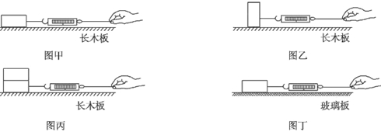
(1)用弹簧测力计匀速拉动木块，使它沿水平方向滑动的目的是_________________。
(2)利用图___________和图___________可探究猜想A
(3)利用图___________和图___________可探究猜想B
(4)利用图___________和图___________可探究猜想C
【答案】(1)摩擦力的大小等于弹簧测力计的示数(2)甲丙 (3)甲丁 (4)甲乙
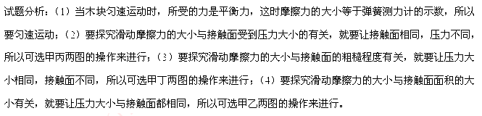
【考点定位】 影响滑动摩擦力大小的因素
21．（9分）在“探究凸透镜成像的规律”实验中，某同学的实验如图甲所示：
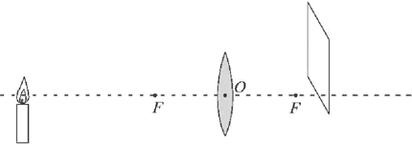
图甲
(1)要使蜡烛的像成在光屏的中央，应将光屏向________（选填“上”或“下”）调整。
(2)若此凸透镜的焦距为10 cm，蜡烛放在距离凸透镜15 cm处，调节另一侧光屏的位置可得到烛焰清晰、倒立、___________（选填“放大”、“缩小”或“等大”）的___________（选填“实”或“虚”）像；
(3)某小组实验时对图甲中的装置进行了改进，将蜡烛换成LED灯、光屏换成带有方格的光屏，如图乙所示。
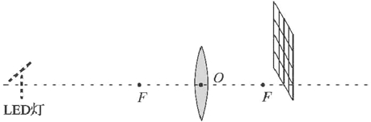
乙图
①蜡烛换成LED灯的优点是____________________________________________。
②光屏换成带有方格光屏的优点是_______________________________________。
【答案】(1)下 (2)放大、实 (3)①实验现象更明显、便于观察、成像稳定、形状直观、亮度高、减少污染等 ②便于比较像的大小
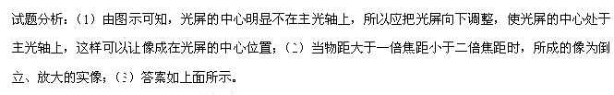
考点：凸透镜成像规律
22．(12分)在“测定小灯泡电功率”的实验中，实验室有以下器材：小灯泡（额定电压为2.5V，电阻约为10 Ω）、电流表(0-0.6 A 0-3 A)、电压表(0-3 V 0-15 V)、开关、电压为4V的电源、滑动变阻器、导线若干。
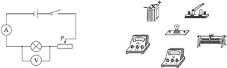
图甲 图乙
(1)根据图甲提供的电路图，用笔画线代替导线，将图乙的实物图连接成实验电路。
(2)根据实验中需要测量的物理量，请在方框内画出记录实验数据的表格：

_K(3)实验过程中，闭合开关，发现小灯泡不亮，电压表没有示数，电流表指针有明显的偏转，分析电路故障的原因可能是
- 小灯泡断路
- 只有小灯泡短路
C．只有滑动变阻器短路
D．滑动变阻器断路
- 电路故障排除后，某次实验中，电流表示数是0.2A，电压表示数如右图所示，示数是_________V，此时小灯泡的功率是__________w。
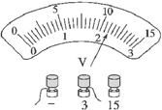
【答案】 (1)实验电路如下图；（2）本题的表格有两种设计方式，如下所示； (3)B (4)2.2 0. 44
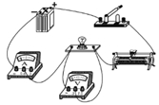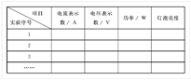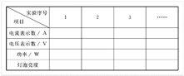
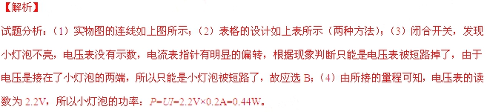【考点定位】 测定小灯泡电功率
- 计算题
23．（11分）小明家电热水器的简化电路图如图所示，S_{l}是手动开关，置于热水器水箱外部；S₂是温控开关，置于热水器水箱内部，当水温低于40℃时自动闭合，达到40℃时自动断开；R₁和R₂均为用来加热且阻值不变的电热丝。使用时，手动闭合开关S_{l}，电热水器开始工作。电热水器部分参数如表所示。
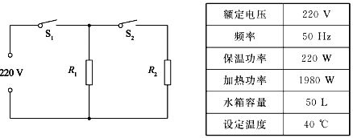
(1)电热丝R₁的阻值是多少？
(2)加热时流过电热丝R₂的电流是多少？
(3)假设将初温20℃的一满箱水加热至设定温度用了50 mln，则电热水器的效率是多少？【水的比热容为4.2×l0³ J/(kg·℃)，ρ_{水}=1.0×10³ kg／m³】
【答案】（1）220Ω；(2)8A； (3)70.7%。
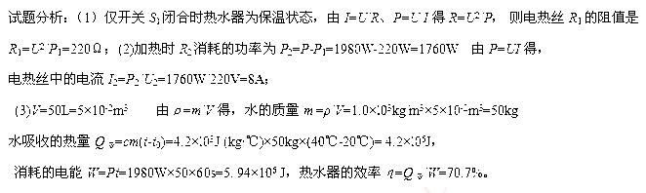【考点定位】 电学综合计算
24．（11分）电梯是高层住宅必备的交通工具。如图甲所示是某种升降电梯工作原理图，它由轿厢、对重、电动机、钢丝绳、滑轮等部件连接组成，电动机和对重通过钢丝绳分别给轿厢施加拉力，连接轿厢的两根钢丝绳非常靠近，轿厢与对重的运动方向始终相反。对重的质量为400kg，空轿厢的质量是500kg，额定载重量是1000kg。某次电梯满载上升时的v一t图像如图乙所示。不计钢丝绳重力和一切摩擦。(g=10 N／kg)
(1)电梯匀速上升的高度是多少？
(2)电梯匀速运动阶段，对重的重力做的功是多少？
(3)电梯匀速运动时，电动机钢丝绳对轿厢拉力的功率是多少？
(4)简述对重的作用。（至少两条）
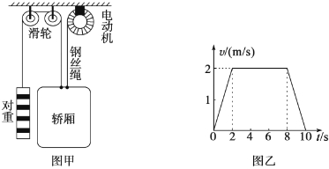
【答案】 (1)12 m；（2）4.8×10⁴ J；(3)2.2×10⁴W；(4)见解析
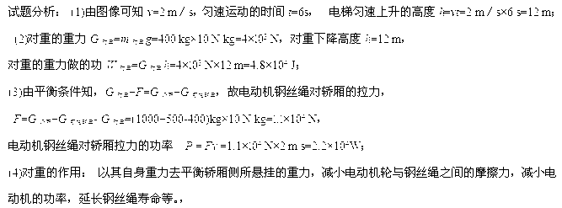
【考点定位】 生活中的物理

